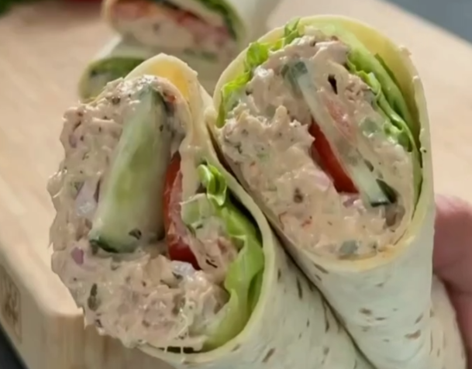
Tonijn wraps
- 3 blikjes tonijn in eigen sap
- 2 1/2 eetlepels mayonaise
- 1 eetlepel ketchup
- 1/2 groene paprika
- 1/2 rode ui
- optioneel 4 jalapenos
- sap van 1/2 citroen
- kruiden zout, peper en peterselie
- 1/2 tomaat
- 1/2 komkommer in plakjes
- 4 blaadjes sla
- 2 tarwetortilla's

